**Antall liter melk per innbygger i ulike land, 2012**

Rapporten, World dairy situation Report kommer ut årlig og er laget av International Dairy Federation. På toppen av listen troner Irland. I den andre enden av skalaen ligger Mongolia, som har det laveste melkeforbruket i verden.

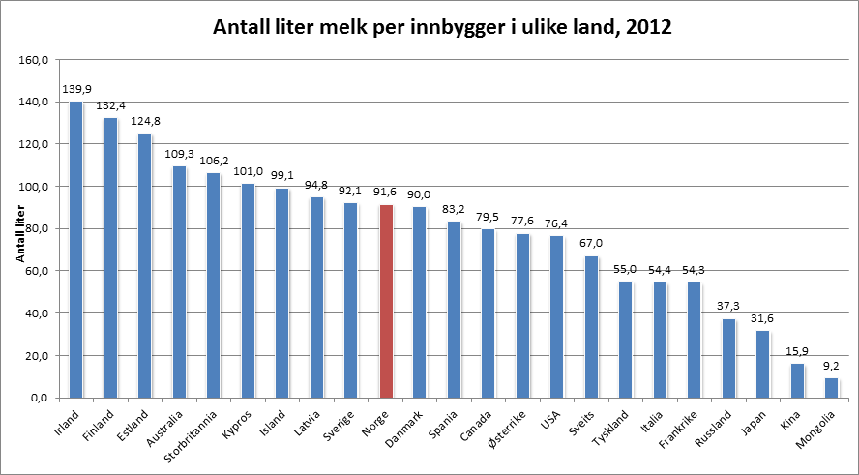

**Tall brukt fra undersøkelsen**

Undersøkelsen er gjennomført av IPSOS MMI for Opplysningskontoret for Meieriprodukter i desember 2013. Utvalget i undersøkelsen har blitt trukket representativt for Norges befolkning i alderen 15 år eller eldre.

Omfang - Antall respondenter

|  |  |
| --- | --- |
| År | Antall intervjuer |
| 2013 | 1508 |

